De medicijnspiegel
http://www.fisme.science.uu.nl/toepassingen/28001

Een voorlichter over het gebruik van medicijnen vertelt een verhaal met deze hoofdpunten:
- Van sommige medicijnen verdwijnt per dag 25% door de uitscheiding.
- Een bepaald medicijn is pas effectief als een aangegeven peil is bereikt. Daarom duurt het een poosje voor de dagelijks ingenomen medicijnen echt werkzaam zijn.
- Sla geen dag over.
- Het kan zeer onverstandig zijn een overgeslagen dag de volgende dag te compenseren met een dubbele dosis
N.B. De gegevens van dit verhaal zijn vereenvoudigd.

Onderzoek
- Maak enkele berekeningen voor het normale verloop van het 'peil'. Maak zelf benodigde aannamen en geef conclusies.
Ga bijvoorbeeld eerst uit van een dagelijkse dosis van 1500 mg of 3 keer 500 mg.
- Geef in ieder geval formules voor het verloop van het peil en leg het verband met rijen.
- Zijn de gevolgen van overslaan werkelijk erg groot? Maakt het verschil wanneer dat overslaan plaatsvindt?
- Bekijk de consequenties van de genoemde compensatie met een dubbele dosis.
- Kan elk peil bereikt worden? Verklaar het antwoord.

Product
Schrijf een folder voor de patiënten waarin de antwoorden op bovenstaande vragen zijn verwerkt. Neem daarin in ieder geval een grafiek op met het verloop van de medicijnspiegel.

Lesplan

Les 1
10 minuten: groepen vormen & het probleem en de werkwijze introduceren & opdracht uitdelen
10 minuten: leerlingen werken in groepjes aan de opdracht
10 minuten: met de hele klas de voortgang bespreken; wat zijn vragen die zijn opgekomen, is een groepje vastgelopen, …? Zorgen dat we met elkaar het proces in gang houden (voornamelijk proces-feedback geven).
15 minuten: de groepen werken verder; zorgen dat ze de berekeningen hebben en beginnen aan de bouwstenen voor een flyer.

Les 2
20 minuten: de groepjes maken de flyer af
20 minuten: een aantal voorbeelden presenteren (kan ook verwisseld worden met voorgaande om nog feedback te kunnen geven op het verwachte eindproduct)
10 minuten: reflectie op de opdracht (en relatie met vervolg: discrete analyse?)

Leerlingenwerk
Hieronder drie voorbeelden. Hieraan is duidelijk te zien hoe leerlingen redeneren, hoe ze berekeningen inzetten (in tabelvorm, en grafiek). Dit type werk kan gebruikt worden bij de introductie van differentievergelijkingen.
De verschillen zijn groot. Het is illustratief hoe wiskunde gebruikt kan/zal worden in de context van beroepen.
Het derde voorbeeld laat zien hoe de gevraagde folder kan worden vormgegeven. De betrokken docent had hier ook extra de nadruk op gelegd.

Oplossing 1
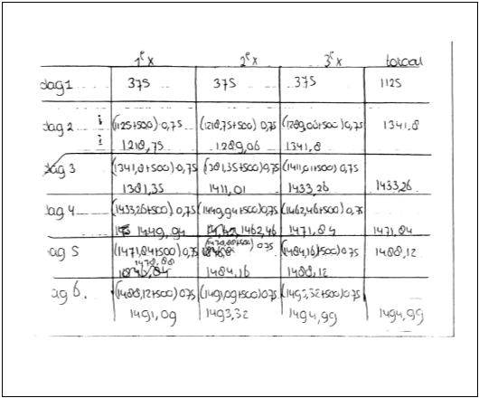

Oplossing 2
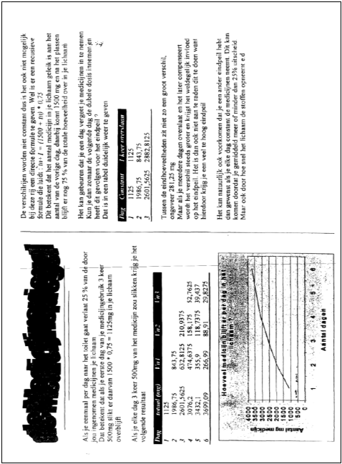

Oplossing 3

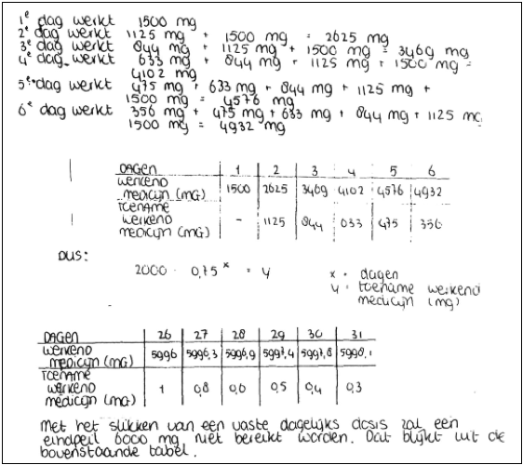

Bron

Mathematics and Science for Life

www.mascil-project.eu

Profi project, pakketje 'discrete analyse' (1997). Vervolgopdracht is verwerkt in pakketje DDM (1998, 2e experimentele versie):
http://www.fisme.science.uu.nl/toepassingen/00669/
Daarna ook verschenen in: Wageningse methode VWO4, deel 2 (p. 23, versie 2000)

Engelse versie (drug concentration):
http://www.fisme.science.uu.nl/toepassingen/22038/

